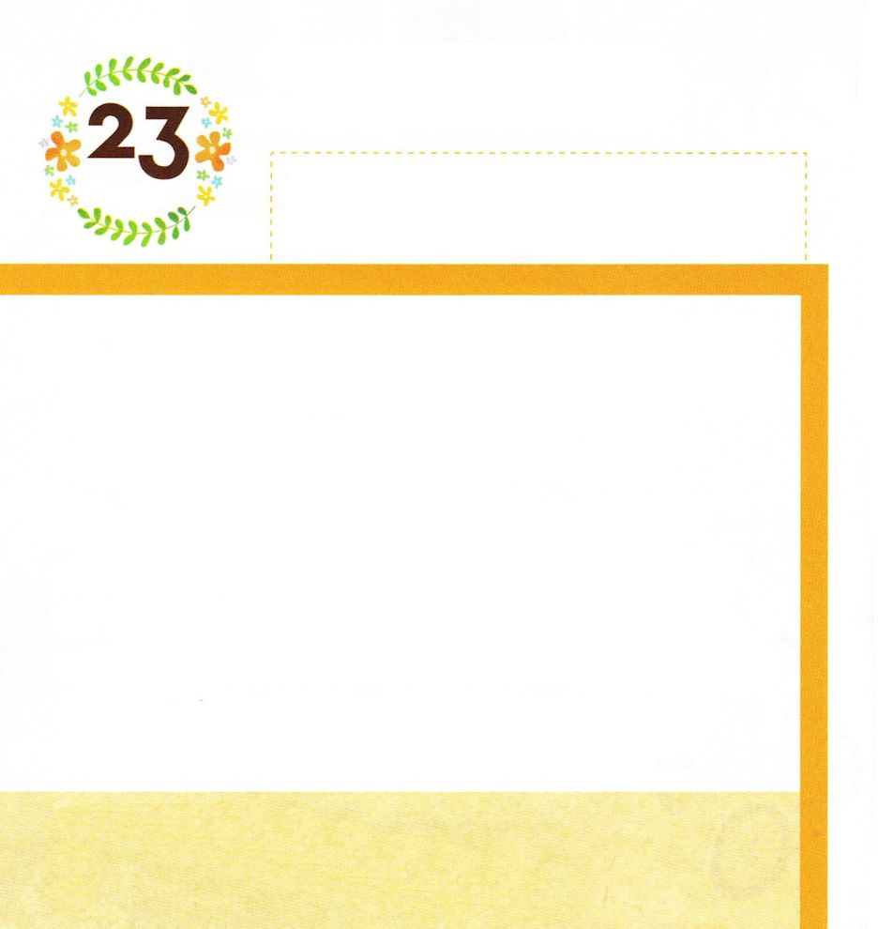

エゼキエル40:4 その人は私に話しかけた。「人の子よ。あなたの目で見、耳で聞き、わたしがあなたに見せるすべての事を心に留めよ。わたしがあなたを連れて来たのは、あなたにこれを見せるためだ。あなたが見ることをみな、イスラエルの家に告げよ。」
げつようび

かみさまの まぼろしの なかで エゼキエルは たかい
やまに おろされて、 イスラエルの いる まちを
みせられました。 まちの なかに はいっていく もんと
しんでんの そとの にわと うちの にわが ありました。
もんの ひろさと ふかさと たかさを はかりました。
かみさまの たみの ために まちが もういちど
たてられるのです。 かみさまの みことばに しゅうちゅう
していた エゼキエルに かみさまは イスラエルを
かいふく してくださる けいかくを まぼろしを
とおして しらせて くださいました。
わたしたちも かみさまの みことばに しゅうちゅう
しましょう。

れいはいを よろこばれる かみさま！
かみさまの みことばに しゅうちゅう させて ください。
イエス・キリストの おなまえによって おいのりします。アーメン

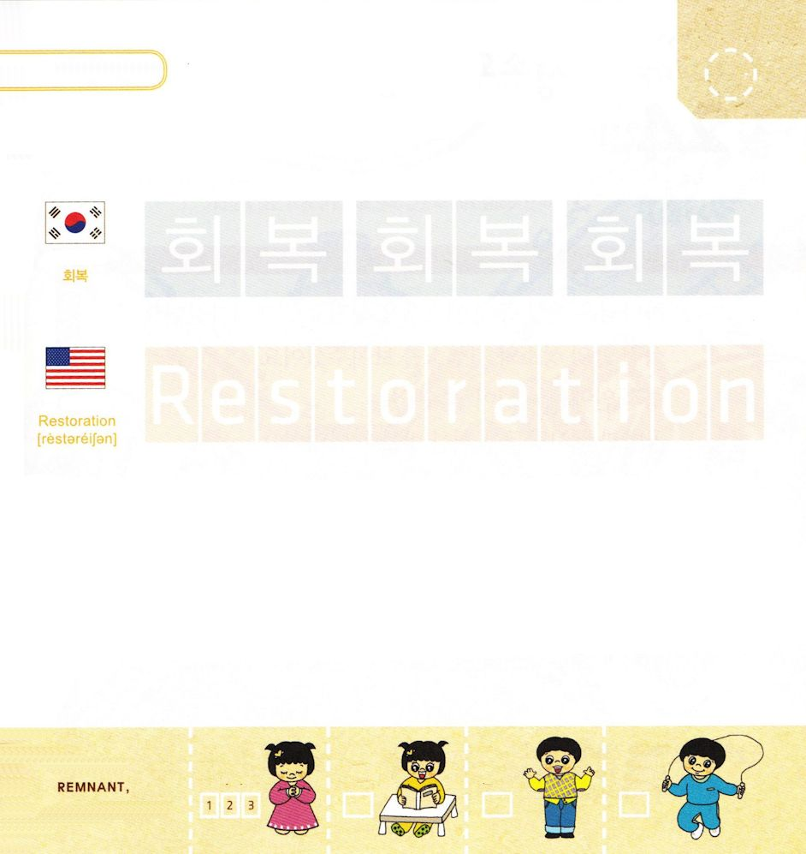

つぎの ことばを よんで なぞって かきましょう

かんこくご

（フェボク）
フェ ボク フェ ボク フェ ボク

えいご

レストレイション



にほんご
（回復)

かい ふく かい ふく

ぷ り む の まつ り

きりつある

まいにち チェックしよう！
ていこくいのり
どくしょ
うんどう
あんしょう

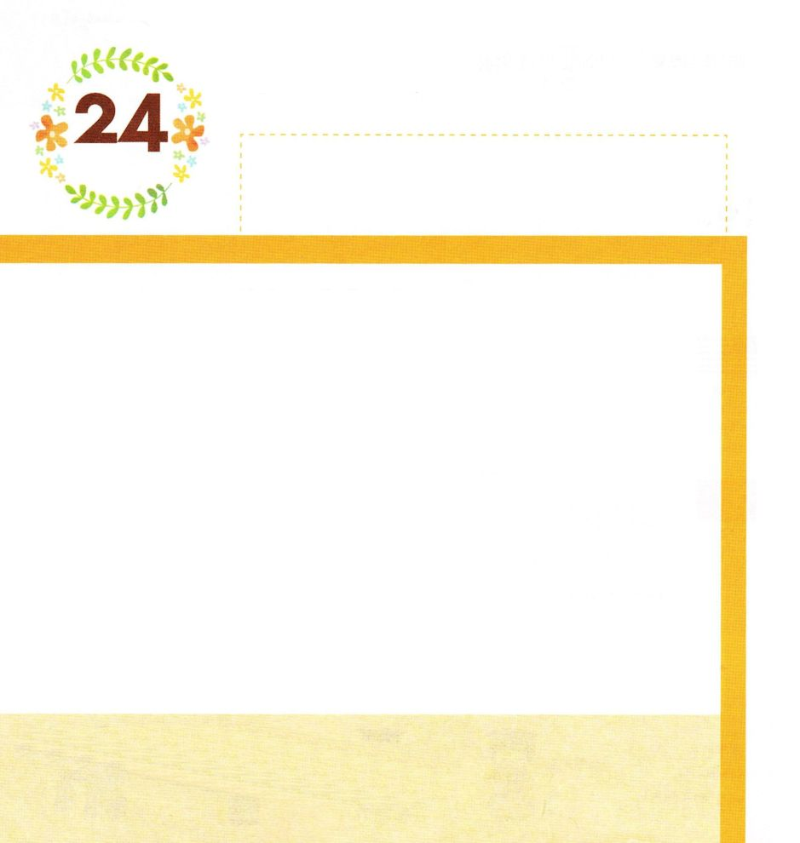
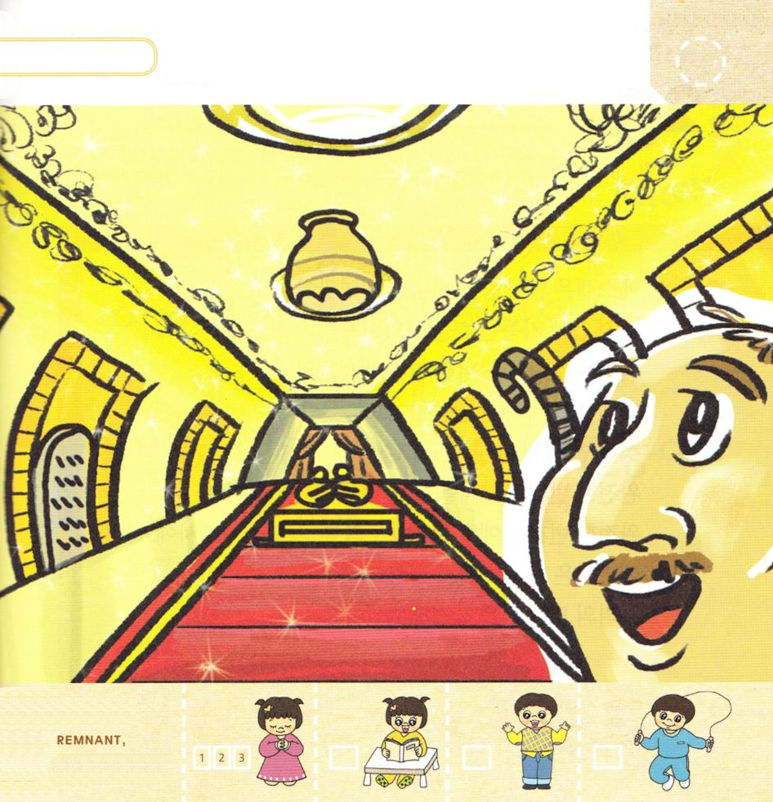

エゼキエル41:1 彼は私を本堂へ連れて行った。その壁柱を測ると、その幅は両側とも六キュビトであった。これが壁柱の幅であった。

かようび

かみさまは まぼろしの なかで エゼキエルを しんでんに
つれて いかれました。 しんでんの なかの せいじょと
しせいじょを みせてくださいました。
しんでんの なかは たみが やすむことが できる
こべやと さいしたちの ための へやが ありました。
きで つくられた さいだんと ともに
きれいな しんでんが たてられていました。
ほりょから もどってきて もういちど かいふくする
しんでんの すがたを みせてくださったのです。
わたしたちも エゼキエルのように かみさまの
みことばに しゅうちゅうしましょう。

れいはいを よろこばれる かみさま！
こうだんの みことばに しゅうちゅうさせて ください。
イエス・キリストの おなまえによって おいのりします。アーメン

エゼキエルが まぼろしの なかで みた しんでんの
かなに かくれている えを みつけましょう。
（けいやくのはこ、みことばのいた、マナのつぼ、めがでたつえ）

きりつある

まいにち チェックしよう！
ていこくいのり
どくしょ
うんどう
あんしょう

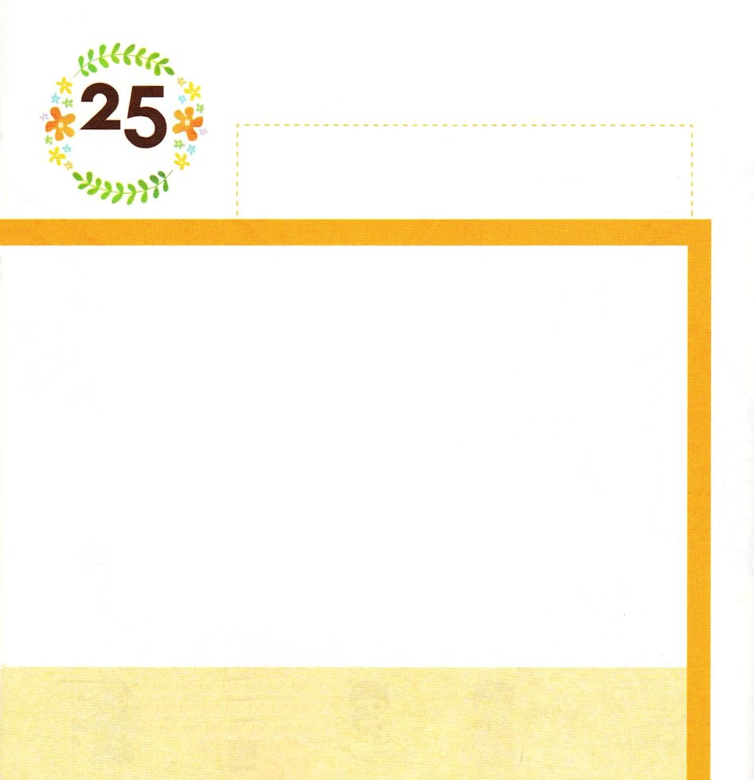

エゼキエル43:4～5 主の栄光が東向きの門を通って宮に入って来た。霊は私を引き上げ、私を内庭に連れて行った。なんと、主の栄光は神殿に満ちていた。
すいようび

エゼキエルは まぼろしの なかで かみさまの えいこうが
しんでんの なかに いっぱいなのを みました。
それは ぐうぞうを すてた おうと たみの
れいはいの かいふくに たいする みことばです。
しんでんの なかの ぜんしょうの いけにえの さいだんで
かんぜんな ぜんしょうの いけにえを ささげることを
いわれました。
かんぜんな ぜんしょうの いけにえは イエス・キリストの
ちを いけにえとして ささげることです。
イエスさまは ごじぶんの ちを ささげる ことによって
わたしたちの すべての つみを かいけつして
くださいました。

れいはいを よろこばれる かみさま！！
きょうも みことばに しゅうちゅうさせて ください。
イエス・キリストの おなまえによって おいのりします。アーメン

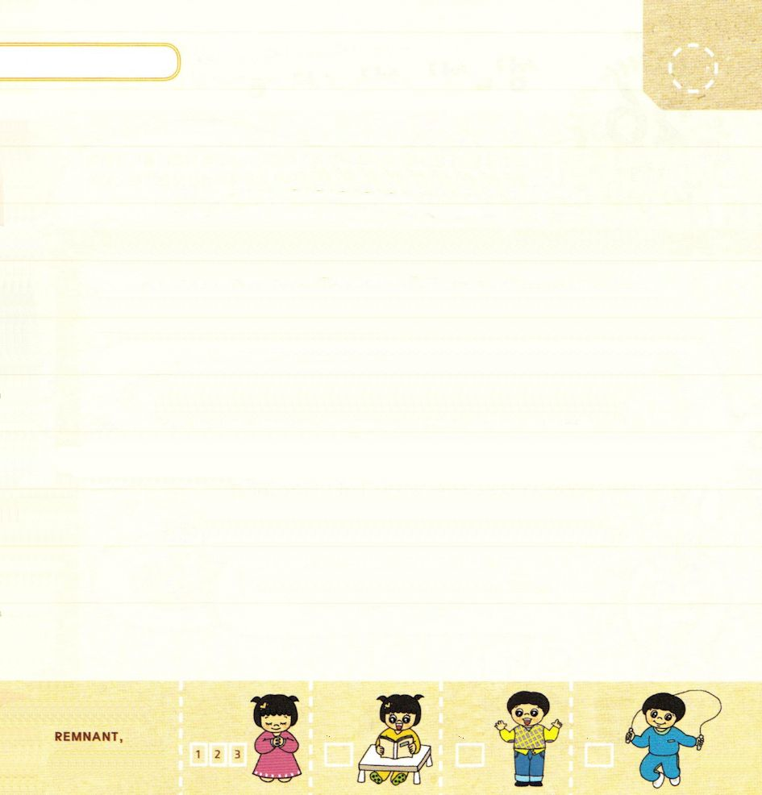

おおきな こえで なんどか よんで おぼえよう

エゼキエル1:3の みことば

カルデヤじんの ちの
ケバルがわの ほとりで、
ブジのこ、さいしエゼキエルに
はっきりと しゅの ことばが あり、
しゅの みてが かれの うえに あった。

エゼキエル1:3の みことば

きりつある

まいにち チェックしよう！
ていこくいのり
どくしょ
うんどう
あんしょう

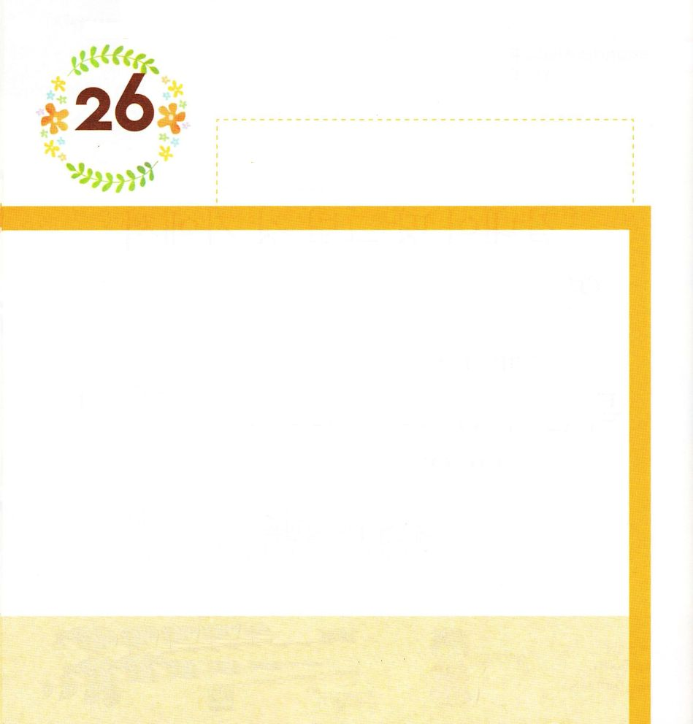

エゼキエル47:1 彼は私を神殿の入口に連れ戻した。見ると、水が神殿の敷居の下から東のほうへと流れ出ていた。神殿が東に向いていたからである。その水は祭壇の南、宮の右側の下から流れていた。

もくようび

かみさまの みことばに しゅうちゅうしていた エゼキエルが
まぼろしを みました。
かみさまは エゼキエルを しんでんの もんに
つれて いかれました。
しんでんの まえが ひがしがわに むかって いたのですが
しきいの したから みずが ながれでて ひがしがわに
ながれていき しんでんの みぎがわの さいだんの
みなみがわから ながれでていることを みました。
しんでんから ながれた みずは かみさまの みことばです。
かみさまの みことばが のべつたえられる しんでんを
みせてくださったのです。

れいはいを よろこばれる かみさま！
わたしが いく ところ すべてに かみさまの みことばが
のべつたえられますように。
イエス・キリストの おなまえによって おいのりします。アーメン

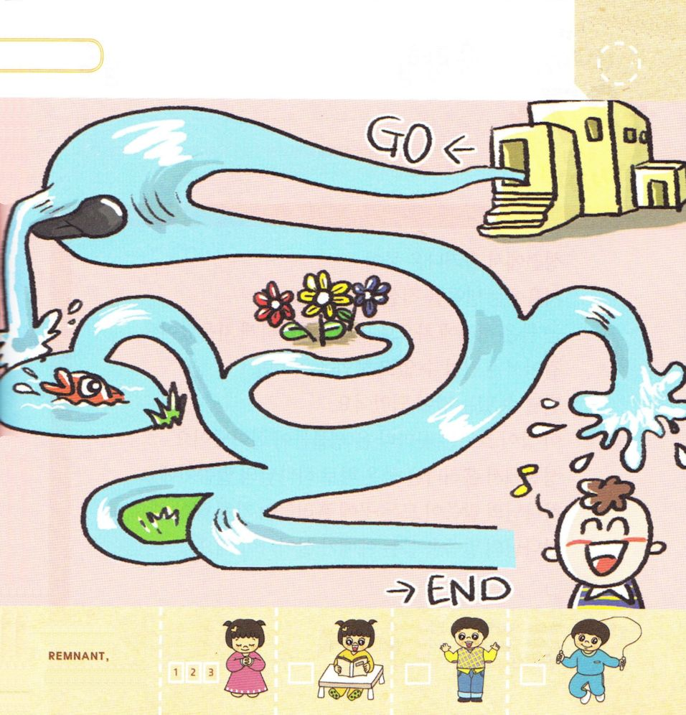
みずが ながれるように しんでんから みことばが
でています。みことばが わたしに くるように みちを
みつけましょう。

きりつある

まいにち チェックしよう！
ていこくいのり
どくしょ
うんどう
あんしょう

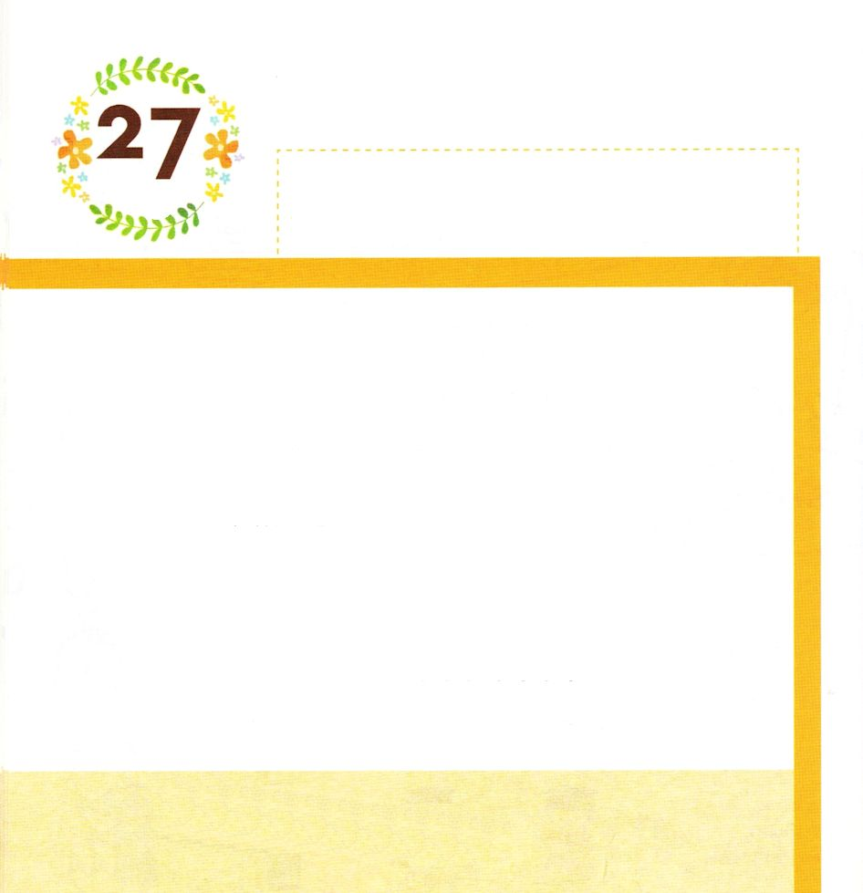

エゼキエル47:3 その人は手に測りなわを持って東へ出て行き、一千キュビトを測り、私にその水を渡らせると、それは足首まであった。

きんようび

しんでんから ながれでる みずが さいしょは あしくびを ぬらすくらいでした。 しばらくいくと みずは こしまで
みちてきて およげるほどに いっぱいになりました。
あるいて わたることが できなくて およがないと
わたれないほどの かわに なりました。
この かわが ながれる ところは すべての いきものが
いかされました。
しんでんから ながれでる みずは かみさまの みことばです。
かみさまの みことばが すべての ところに ながれていく
ように しなければ なりません。かみさまの みことばを
きく れいはいが いかされなければ なりません。

れいはいを よろこばれる かみさま！
かみさまの みことばを きく れいはいに しゅうちゅうさせて ください。
イエス・キリストの おなまえによって おいのりします。アーメン

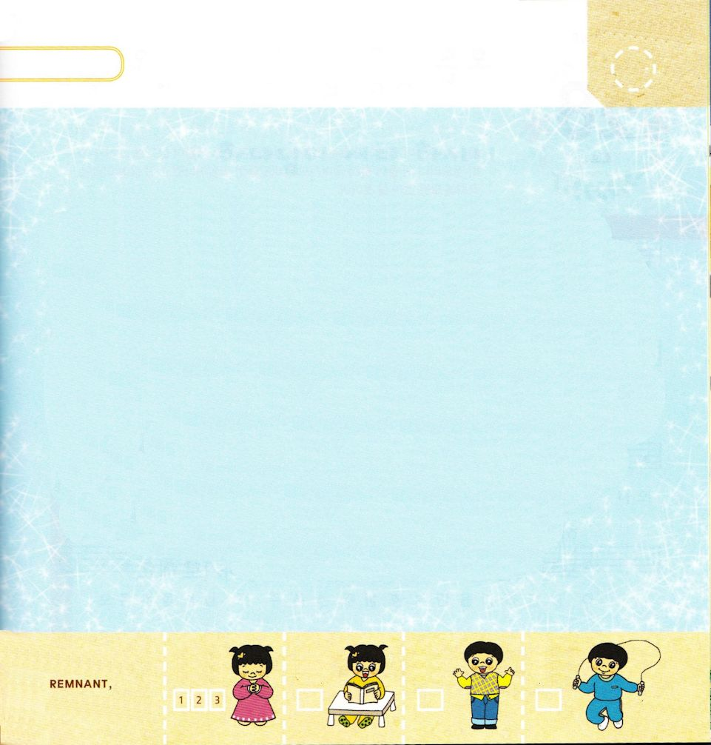
れいはいに しゅうちゅうする わたしの すがたを
かきましょう

きりつある

まいにち チェックしよう！
ていこくいのり
どくしょ
うんどう
あんしょう

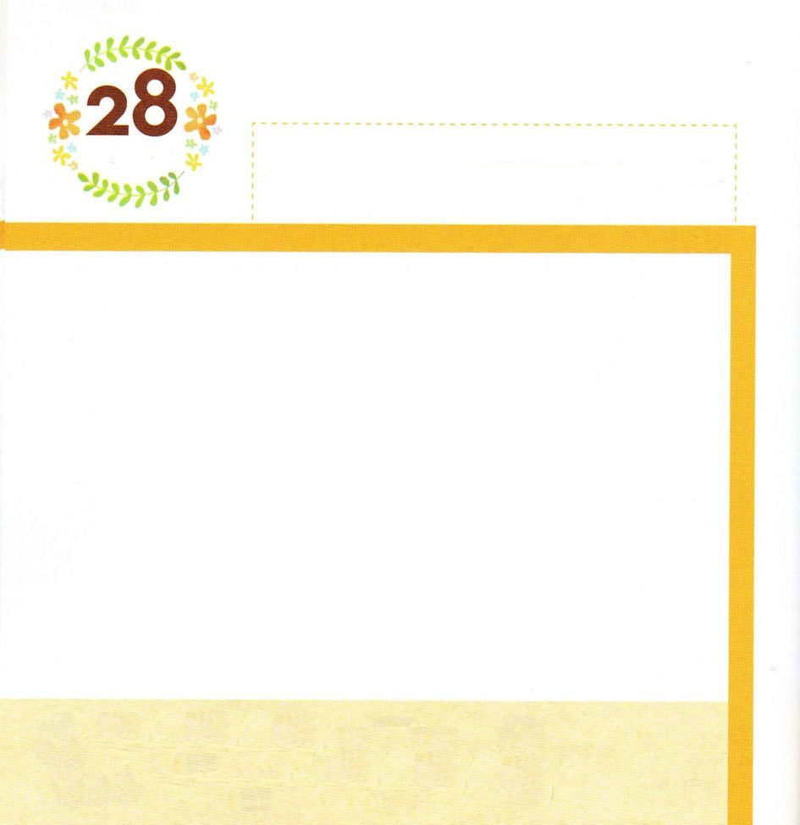
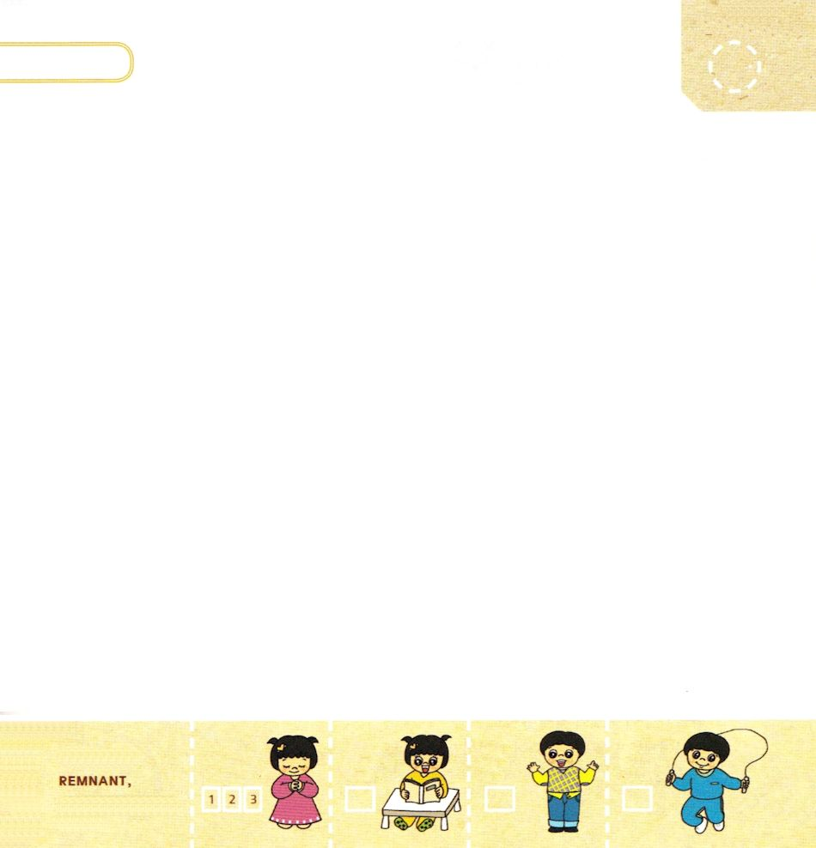

エゼキエル47：9 この川が流れて行く所はどこででも、そこに群がるあらゆる生物は生き、非常に多くの魚がいるようになる。この水が入ると、そこの水が良くなるからである。この川が入る所では、すべてのものが生きる。
どようび

しんでんから ながれでる みずが ながれる ところは
すべての いきものが いかされて ふえました。
さかなは いかされて おおくなり
うみに りょうしが たくさん あつまりました。
しんでんから ながれでる みずが きを ぬらしたので
きが つきごとに みを みのらせました。
きの みは たべものと なって その は は くすりに
なりました。
かみさまの みことばは すべてを いかします。
すべてを いかす かみさまの みことばに しゅうちゅう
するように しましょう。

れいはいを よろこばれる かみさま！
すべてを いかす かみさまの みことばに しゅうちゅう することが
できますように。
イエス・キリストの おなまえによって おいのりします。アーメン

きりつある

まいにち チェックしよう！
ていこくいのり
どくしょ
うんどう
あんしょう

パパとママと いっしょに さんびしよう

